Administración de nóminas manuales
App 621

Especificaciones

Versión | V 0.9
App ID | 621
ID Req | 621
LP | Jesús De los Santos Rodríguez
Desarrolladores | Jesús De los Santos Rodríguez, Michell Cuni Chuc
Descripción de la Aplicación | La aplicación da seguimiento a las capturas de solicitudes de forma manual para su autorización y envío a People Soft.
Descripción del cambio solicitado.

Catálogos: Conceptos

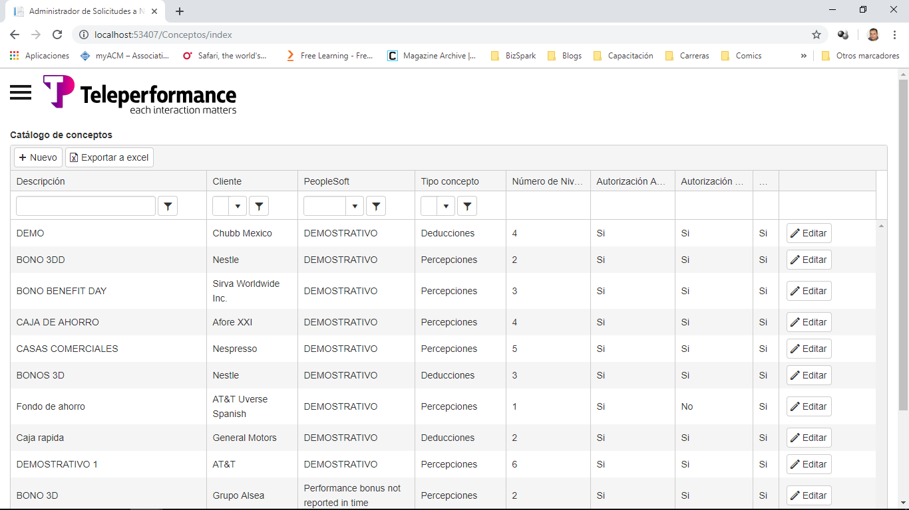

Explicación de la pantalla

Esta es la pantalla de captura se configuran los Conceptos que se utilizan en Captura de Nóminas Manuales.

En la pantalla se muestan en forma paginada los Conceptos

Regla 1 | Tienen acceso a la aplicación el administrador de la herramienta.
Regla 2 | Los role que tienen acceso y lo que pueden hacer es:  - Capturar nuevos Conceptos.  - Editar conceptos ya capturados.  - Desactivar Conceptos.
Regla 3 | La edición de conceptos está restringido en algunos campos.
Regla 4 | El cambio consiste en cambiar el layout de las opciones para que quede como lo siguiente:
  Basic Services | Digital Services | A la Carte | Equipment | Services
  Basic Service | Digital Starter | Nuevo Selecto | DCT | CDV
  Family Tier | Digital Preferred | HBO | HDCT | CHSI
   | Digital Premium | Starz | HDDVR | Service Protection Plan
   | Digital Economy | Cinemax | DTA | Triple Play
   |  | TMC
   |  | Showtime
   |  | Sports Entertainment
   |  | Premium Channels
   |  | Multilatino

